# **טכנולוגיות אינטרנט מתקדמות - 61776 (WEB)**

**משימת בית מס' 1**

**להגשה עד 20.4.25 בשעה 23:59**

1. יש למנות מהנדס מערכת בכל צוות, אשר יהיה אחראי על הגדרת והקצאת המשימות בתרגיל זה.  
   נא לרשום את שם הסטודנט בתרגיל זה. על מהנדס המערכת לכתוב כיצד נעשתה חלוקת העבודה מול הצוות, מה היו המשימות של כל חבר צוות, האם היה ממשק בין חברי הצוות, והאם המשימות מולאו:

|  |  |  |
| --- | --- | --- |
| **שם חבר הצוות** | **משימות שהוקצו** | **משימות שהושלמו** |
| איתן סוכצ'בסקי | HTML |  |
| יעקב שולמן |  |
| דגנית ויינר | USE CASE |  |
| טניה נוריצין |  |
| הראל ארונוביץ' | השאר |  |
| ניר גליק |  |

קישור גיט של הצוות : [נא להכניס קישור לתיקיית גיט פומבית] [**קישור**](https://github.com/Harelzx/Advanced-Web-Dev)

2. יש לבחור נושא לפרויקט מתוך "מסמך דרישות לפרויקט"/"רישום צוותים לפרויקט:

<https://docs.google.com/spreadsheets/d/1xlO1uUu_Fk0H4Za0-uRry39XihSbcU7J/edit?gid=938728934#gid=938728934>

הנושא הנבחר:

**״personalized learning path generator that identifies and addresses knowledge gaps from missed curriculum during displacement״.**

3. בצעו תהליך של חשיבה עיצובית כפי שעשיתם בסדנה בהרצאה:

א. רשמו את שם האתר שנבחר, ופסקה קצרה של הסבר והקשר (קונטקסט).

**שם האתר**: TeachMe

**הסבר והקשר**: TeachMe, פלטפורמה חינוכית המזהה ומגשרת על פערי ידע שנוצרו אצל תלמידים בעקבות פינוי או העתקה מבתיהם. האתר יוצר מסלולי למידה מותאמים אישית, משלב אלמנטי משחוק וכלי ניהול זמן כמו שיטת פומודורו. המערכת מספקת למורים תובנות על התקדמות התלמידים ומאפשרת זיהוי דפוסי טעויות, תוך יצירת חווית למידה אינטראקטיבית ומעניינת שמסייעת לתלמידים לגשר על פערים בנסיבות מאתגרות.

ב. בצעו ראיון קצר עם דמות מרכזית (אמיתית) המייצגת משתמש במערכת. הגדירו את הפרסונה.ציירו empathy map. צריכים למצוא תלמיד תיכון מפונה **ניר מביא, פרסונה נתאים אליו את הקיימת, אמור לתת תשובות לשאלות ב17/4**

ג. בצעו תהליך של divergent thinking. רשמו את כל הרעיונות שעלו.

* מערכת שמתאימה רמת קושי אדפטיבית לפי ביצועי התלמיד.
* שילוב משחוק בתוך השאלות להגברת המוטיבציה והעניין.
* התראות והפסקות לפי שיטת פומודורו לייעול הלמידה.
* בר התקדמות ויזואלי המציג את משך הלמידה והתקדמות התלמיד.
* פידבק ומשוב מיידי על פתרון תרגילים כולל הסברים לטעויות וטריקים לייעול הלמידה.
* סטטיסטיקות ופענוח תשובות התלמידים למורים למעקב התקדמות.
* זיהוי אוטומטי של טעויות חוזרות והצעת חזרה על חומר רלוונטי.
* מערכת זיהוי פערי ידע המבוססת על תכנית הלימודים הרגילה.
* הצגת נושאי הלימוד הספציפיים וסימון וי לאחר השלמתם.
* כרטיסיות למידה אינטראקטיביות עם שאלות בנושאים שונים.
* מסלולי למידה מותאמים לפי נושאים שנלמדו/ הוחמצו בתקופת הפינוי.
* חומרי לימוד בפורמטים מותאמים להעדפות שונות (וידאו, טקסט, אודיו)
* תחרויות שבועיות/ חודשיות בין תלמידים עם מערכת ניקוד .
* צ'אט קבוצתי עם תלמידים ומורים לשאלות ותמיכה (למשל לכל סרטון/תרגיל... למידה יהיה ניתן לשאול שאלות שהמורה יכול לענות עליהן וכך תלמידים אחרים גם יהיו חשופים אליהן.
* אפשרות ללמידה במצב לא מקוון (offline) עבור מקומות עם קשיי תקשורת.

ד. בצעו תהליך של convergent thinking. רשמו את כל השיפורים שעלו.

לאחר בחינה מעמיקה של כל הרעיונות שהועלו, הגענו לפתרונות המועדפים הבאים:

**פתרון בעל הימור בטוח:** הצגת נושאי הלימוד לכל שיעור עם סימון וי להשלמה + כרטיסיות למידה אינטראקטיביות עם משוב מיידי. זהו פתרון פשוט ליישום שמגביר סדר ובהירות, ומאפשר לתלמידים לעקוב בקלות אחר התקדמותם.

**פתרון המשמעותי ביותר:**  מערכת התאמת רמת קושי אדפטיבית + זיהוי אוטומטי של פערי ידע בתכנית הלימודים. שילוב זה נותן מענה ישיר לבעיה המרכזית של פערי לימוד שנוצרו בתקופת הפינוי, ומאפשר התקדמות מותאמת אישית לכל תלמיד.

**פתרון משנה כללי משחק:** שילוב מערכת סטטיסטיקות חכמה המזהה טעויות חוזרות, מציעה חזרה על חומר רלוונטי ושולחת נתונים למורה. מערכת זו פועלת כמו מורה פרטי וירטואלי, ומאפשרת למידה מותאמת ויעילה תוך כדי מתן כלים למורים לתמיכה ממוקדת.

**שיפורים שעלו בתהליך:**

1. **אינטגרציה של כלים:** שילוב כלי פומודורו, בר התקדמות ומשחוק לתוך מערכת אחת קוהרנטית שתשפר את חווית המשתמש.
2. **התאמה למצבי חירום:** הוספת אפשרות למידה במצב לא מקוון (offline) והתראות מותאמות למצבי חירום אפשריים.
3. **פרסונליזציה מתקדמת:** הרחבת יכולת ההתאמה האישית לא רק לרמת הקושי, אלא גם לסגנון הלמידה (ויזואלי, שמיעתי, כתיבה) ולמצב הרגשי של התלמיד.
4. **משוב רב-ממדי:** שדרוג מערכת המשוב כך שתכלול לא רק תיקון טעויות, אלא גם הסברים מותאמים אישית והצעות לשיפור בהתאם לדפוסי הלמידה של התלמיד.
5. **קהילתיות מובנית:** שיפור מנגנוני התקשורת בין תלמידים ומורים לתחושת שייכות, במיוחד חשוב עבור תלמידים מפונים שאיבדו את סביבתם החברתית המוכרת.

אלה השיפורים והפתרונות המתכנסים שיהוו בסיס לפיתוח מערכת TeachMe כפלטפורמה אפקטיבית לסגירת פערי למידה עבור תלמידים מפונים.

ה. רשמו 5 דרישות פונקציונליות מרכזיות ו-5 דרישות לא פונקציונליות מרכזיות (באנגלית). יש לסווג את הדרישות הלא פונקציונליות לפי:   
<https://en.wikipedia.org/wiki/Non-functional_requirement>

1. **התאמת רמת קושי אדפטיבית** -המערכת תעדכן את רמת הקושי של השאלות לפי ביצועי התלמיד, כדי לשמור על אתגר מבלי ליצור תסכול.
2. **משחוק בתוך השאלות**- המערכת תשלב אלמנטים של משחוק (ניקוד, אתגרים, פרסים) כדי לשמור על עניין וריכוז במהלך הלמידה.
3. **הפסקות לפי שיטת פומודורו** - המערכת תתזמן הפסקות לפי שיטת פומודורו, כדי לאפשר לתלמיד למידה ממוקדת ויעילה.
4. **בר התקדמות חזותי**- המערכת תציג בר התקדמות בזמן אמת, שמראה את השלמת המשימות ומעקב אחר הזמן.
5. **משוב מיידי** - המערכת תספק משוב מיידי לתשובות נכונות ושגויות, כולל הסבר קצר במקרה של טעות.

**דרישות לא פונקציונליות:**

1. **המערכת צריכה לפעול 24/7** - **Availability** (זמינות)
2. **אבטחה של פרטי התחברות של המשתמש** ) **Security** -אבטחה(
3. **המערכת תדע להתמודד עם הרבה משתמשים בו זמנית (חיבורים או ביצוע פעולות באתר)** - **Scalability** (יכולת הרחבה)
4. **המערכת תהיה נגישה מבחינת שפה רוסית, ערבית, אנגלית וכו׳ - Internationalization and localization (לוקליזציה)**
5. **המערכת תיתן שאלות לפי אדפטיביות, תתאים רמת קושי פר משתמש** - **Adaptability (להתאים רמת קושי פר משתמש)**

ו. הציגו תרשים USE CASE של האתר.   
הUSE CASE נבנה בראייה עתידית על מה שיהיה, לא בהתאמה מלאה לדף הHTML הראשוני אשר מצורף בעבודה זו.

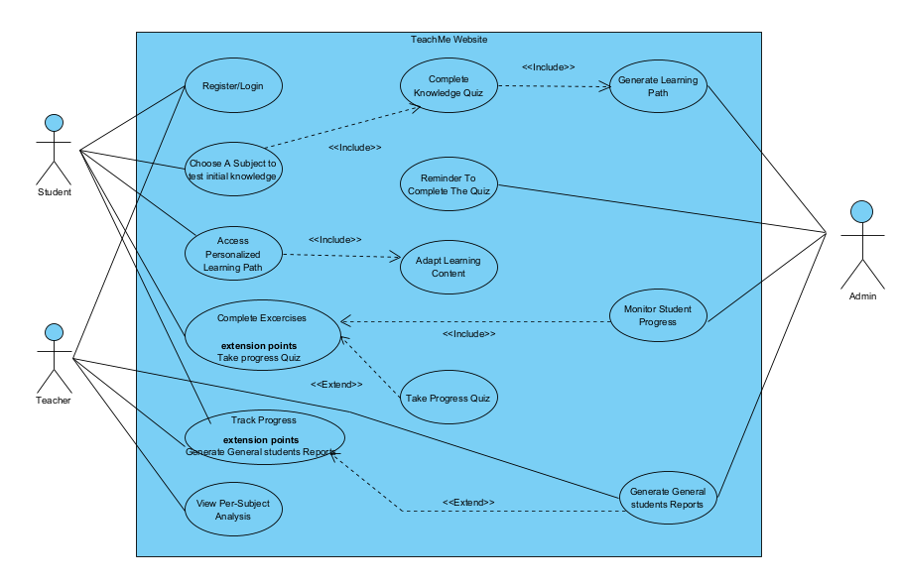

3. יש להציג LAYOUT - דף HTML הכולל מסכים ראשוניים לפרויקט שלכם. הדף יכלול שימוש ב pure JS, וכן שימוש ב Tailwind.מומלץ להתבסס על התרגולים.לצורך הצגת המידע יש להשתמש ב Fake data, להמחשת העבודה עם הנתונים .

יש להגיש את כל התוצרים בתיקיית גיט של הצוות של הצוות.

[Student Study Platform](https://harelzx.github.io/Advanced-Web-Dev/index.html) קישור לאתר

[קישור לגיט](https://github.com/Harelzx/Cloud-Computing)

**הנחיות הגשה:**

1.באחריותכם לוודא שהגשתם את כל התוצרים כנדרש ושהם הגיעו ליעדם.

לא תתאפשר בדיקה מחודשת של העבודה עקב טעויות בעת ההגשה!

2 .יש להגיש את התרגיל בצוותים שהוגדרו בקורס.

3 .יש להגיש קובץ WORD, הכולל את התשובות לשאלות במסמך זה. המסמך יישמר בתיקיית הגיט של הצוות. כמו כן יש להגישו במטלת המוודל.

את הקוד יש לשמור בתיקיית הגיט בלבד (אין צורך להגיש את הקוד במוודל).

4.ניתן להפנות שאלות במייל לצוות הקורס, נא לשלוח שאלות לכלל הצוות . נא לציין את שם הקורס.